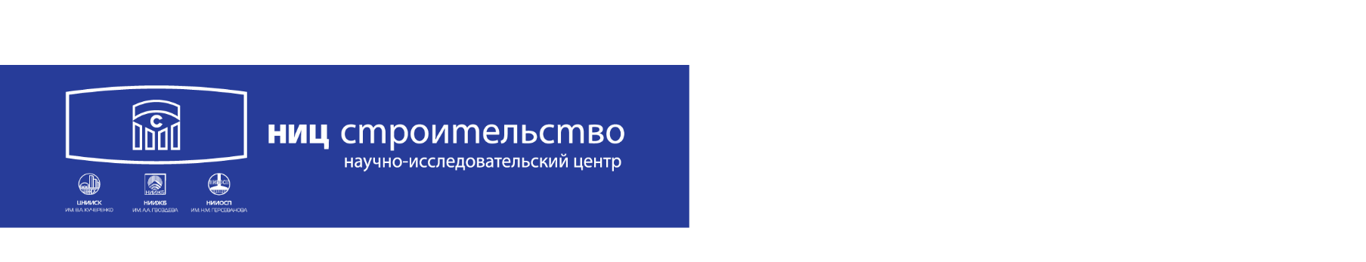

№ ___________________ от «___» __________ 2026 г.  на № _________________ от «___» __________ 2026 г. | В {{COURT}}  Дело № {{CASE_NUMBER}}  Судья {{JUDGE}}

ХОДАТАЙСТВО
о замене эксперта
В соответствии с определением Судьи {{ORDER_REFERENCE}}, АО «НИЦ «СТРОИТЕЛЬСТВО» поручено проведение судебной экспертизы по Делу {{CASE_NUMBER}}.
В связи с увольнением эксперта {{REMOVED_EXPERT_SHORT}} прошу суд вместо {{REMOVED_EXPERT_SHORT}} включить в группу экспертов {{ADDED_EXPERTS_SHORT}}.

{{EXPERT_NAME}}
{{EXPERT_DESC_LINE}}

{{APPLICATION_ITEM}}

Директор Дирекции научно-технических П.А. Воровкин
проектов и экспертиз

